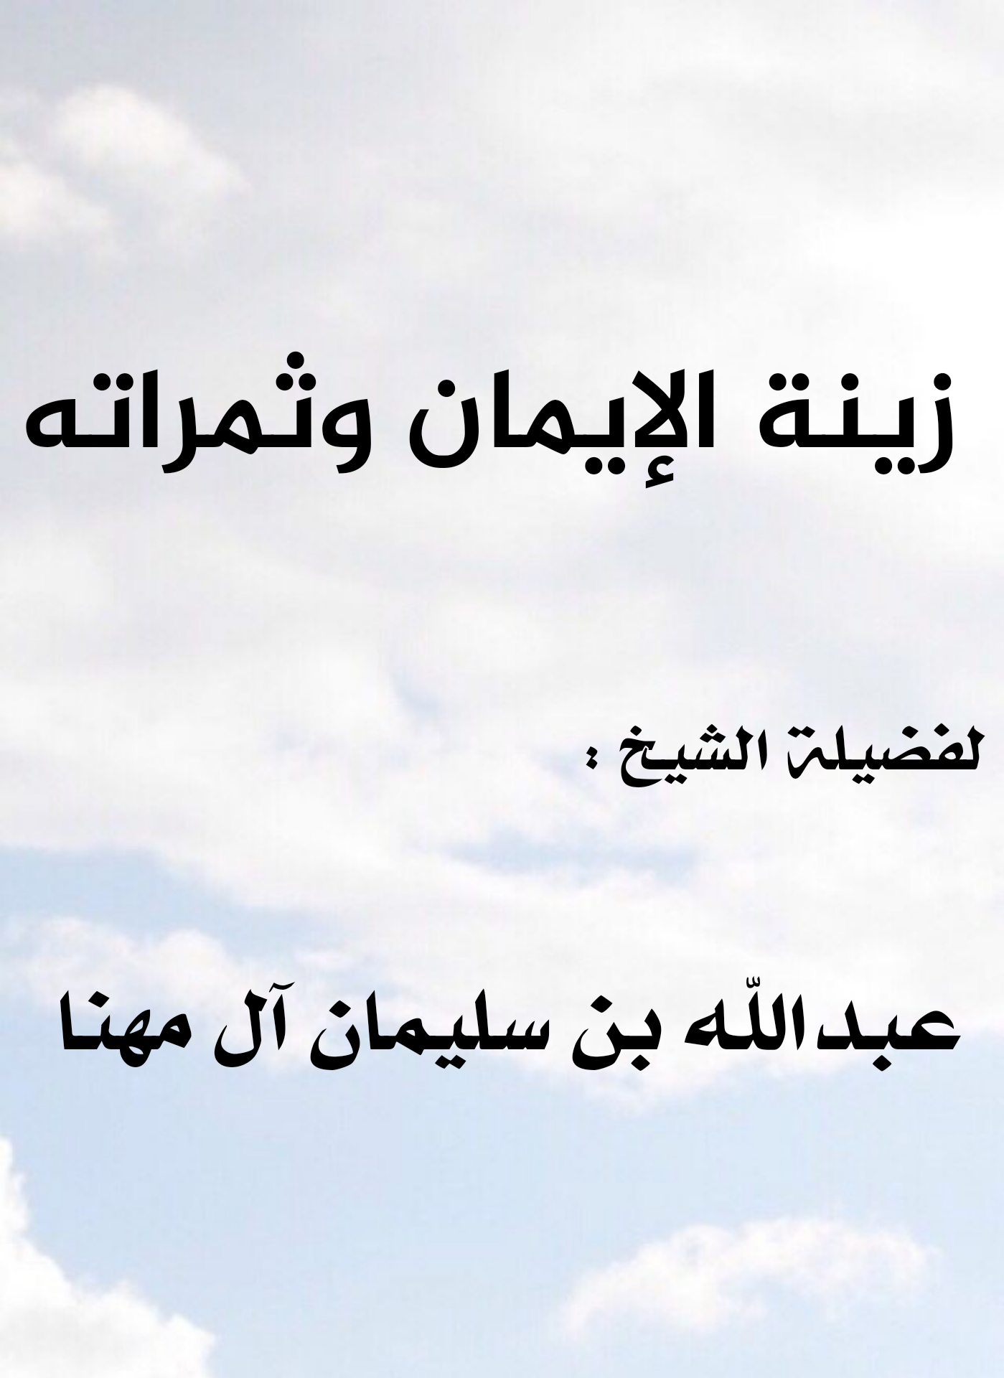
‏
الحمدلله , نحمده ونستعينه ونستغفره ونعوذ بالله من
شرور أنفسنا و سيئات أعمالنا, من يهده الله فلا مضل له, وأشهد ألا إله إلا الله وأشهد أن محمداً عبده ورسوله صلى الله عليه وعلى آله وصحبه وسلم تسليماً كثيرًا إلى يوم الدين، أما بعد فإن أصدق الحديث كتاب الله وخير الهدي هدي محمد ﷺ, وشر الأمور محدثاتها وكل محدثةٍ في الدين بدعة وكل بدعة ضلالة , وعليكم بجماعة المسلمين فإن يد الله على جماعة المسلمين ومن شذ عنهم شذ في النار. ثم اشكروا الله تعالى أن هداكم للإيمان وكره إليكم الكفر والفسوق والعصيان فهذه منة عظيمة من الله تستوجب شكر المنعم ومعرفة قدر نعمته ( وَلَكِنَّ اللَّهَ حَبَّبَ إِلَيْكُمُ الْإِيمَانَ وَزَيَّنَهُ فِي قُلُوبِكُمْ وَكَرَّهَ إِلَيْكُمُ الْكُفْرَ وَالْفُسُوقَ وَالْعِصْيَانَ أُولَئِكَ هُمُ الرَّاشِدُونَ * فَضْلًا مِنَ اللَّهِ وَنِعْمَةً وَاللَّهُ عَلِيمٌ حَكِيمٌ) .
أيها المسلمون :إن الإيمان بالله تعالى هو مادة حياة القلب وبدونه يموت , وإذا مات القلب صار الجسد قبراً له يتنقل به ولهذا فإن الكافرين أموات, ولو كانوا يتحركون قال الله تعالى:(أَوَمَن كَانَ مَيْتًا فَأَحْيَيْنَاهُ وَجَعَلْنَا لَهُ نُورًا يَمْشِي بِهِ فِي النَّاسِ كَمَن مَّثَلُهُ فِي الظُّلُمَاتِ لَيْسَ بِخَارِجٍ مِّنْهَا ). بل إن الإيمان مادة العلم الحقيقي النافع وغير المؤمنين جهلة ,وإن بلغوا في علوم الدنيا ما بلغوا ,وصفهم الله بذلك في قوله : (قُلْ أَفَغَيْرَ اللَّهِ تَأْمُرُونِّي أَعْبُدُ أَيُّهَا الْجَاهِلُونَ ). ووصف الله تعالى المشركين الداعين لعبادة غير الله بالجهل مع ما أوتوا من العلوم, ولكنها علوم لا تورث لهم السعادة الأبدية التي يجدها أهل الإيمان .
معاشر المؤمنين :إن لكم في الإيمان بالله ورسوله ودينه أعظم الثمرات وأجلها ,لابد من تذكر ذلك ومذاكرته بين الفينة والأخرى, لأننا في زمن قست فيه كثير من القلوب وقحطت فيه العيون من خشية الله وقلت مجالس الإيمان وطغت الماديات على كثيرٍ من المنتسبين للإسلام, وتساهل كثير من الناس بالذنوب وقل فيهم الخشوع إلا من رحم الله, ولولا رحمة الله بعباده بهذه الصلوات المفروضة لأستوحش الناس من أنفسهم , ولولا رحمته بمواسم الخيرات كرمضان وما فيه من طاعات تحي القلوب وتزيد في الإيمان لأظلمت القلوب من كثرة الذنوب.
معاشر المؤمنين : أُذكركم والذكرى تنفع المؤمنين بأعظم ثمرات الإيمان ألا وهو الإغتباط بولاية الله الخاصة التي هي أعظم ما تنافس فيه المتنافسون وأجل ما حصله الموفقون قال الله تعالى :(أَلَا إِنَّ أَوْلِيَاءَ اللَّهِ لَا خَوْفٌ عَلَيْهِمْ وَلَا هُمْ يَحْزَنُونَ ).ثم وصفهم بقوله :(الَّذِينَ آمَنُوا وَكَانُوا يَتَّقُونَ). فكل مؤمن تقي فهو لله وليٌ ولاية خاصة، والإيمان بالله تعالى سبب للفوز برضا الله ودار كرامته لا ينال ذلك إلا المؤمنون قال تعالى :(وَعَدَ اللَّهُ الْمُؤْمِنِينَ وَالْمُؤْمِنَاتِ جَنَّاتٍ تَجْرِي مِن تَحْتِهَا الْأَنْهَارُ خَالِدِينَ فِيهَا وَمَسَاكِنَ طَيِّبَةً فِي جَنَّاتِ عَدْنٍ ۚ وَرِضْوَانٌ مِّنَ اللَّهِ أَكْبَرُ ۚ ذَٰلِكَ هُوَ الْفَوْزُ الْعَظِيمُ) .فأي فوزٍ أعظم وأي وعد أكرم للمؤمنين من هذا الإكرام, وحين يتسلط الأعداء الكافرون على المؤمنين يبرز أثر الإيمان بالله فيدافع الولي عن أولياءه وينجيهم من الشدائد قال تعالى :(إِنَّ اللَّهَ يُدَافِعُ عَنِ الَّذِينَ آمَنُوا). أي يدافعُ عنهم كل مكروه, يدافع عنهم شر شياطين الإنس وشياطين الجن ويدافع عنهم الأعداء ويدافع عنهم المكاره قبل نزولها, ويرفعها أو يخففها بعد نزولها, ولما ذكر تعالى ما وقع فيه يونس عليه السلام وأَنه نادى في الظلمات: أن لَّا إِلَٰهَ إِلَّا أَنتَ سُبْحَانَكَ إِنِّي كُنتُ مِنَ الظَّالِمِينَ؛ قال الله :(فَاسْتَجَبْنَا لَهُ وَنَجَّيْنَاهُ مِنَ الْغَمِّ ۚ وَكَذَٰلِكَ نُنجِي الْمُؤْمِنِينَ ). قال النبيﷺ:(دعوة أخي ذي النون ما دعى بها مكروبٌ إلا فرج الله عنه كربته).لا إله إلا أنت سبحانك إني كنت من الظالمين .
والذين شقوا في الدنيا بالدنيا وأخذت شغاف قلوبهم وراحوا يبحثون عن السعادة في ما أصله الشقاوة ,عليهم بالإيمان ففيه الحياة الطيبة , وفيه راحة النفس وطمأنينة القلب قال الله تعالى :(مَنْ عَمِلَ صَالِحًا مِّن ذَكَرٍ أَوْ أُنثَىٰ وَهُوَ مُؤْمِنٌ فَلَنُحْيِيَنَّهُ حَيَاةً طَيِّبَةً ).وقال تعالى:(أَلَا بِذِكْرِ اللَّهِ تَطْمَئِنُّ الْقُلُوبُ ) .فلذة الإيمان وحلاوته تنسي العبد ماهو فيه من شقاء البدن وتعبه , والعكس بالعكس فلو تنعم البدن بغير الإيمان والذكر شقي بما أراده من السعادة, ولما حصلت الهزيمة على المسلمين في أُحد رجعوا إلى المدينة ما بين قتيل وكسير وجريح, فقال المشركون : لا محمداً قتلتم ولا الكواعب أردفتم بئس ماصنعتم , ارجعوا نستأصل محمداً وأصحابه ,ووعدهم أبو سفيان موضعاً يقال له حمراء الأسد, فندب رسول الله ﷺ المسلمين وهم على هذا الحال من الإعياء والجراحة والحزن على قتلاهم, ولكنَّ الإيمان وحب الله ورسوله كان هو الدافع لهم للخروج فكان رجلٌ من أصحاب النبيﷺ من بني عبد الأشهل, كان شهد أحداً قال : شهدت أحداً مع رسول الله ﷺ أنا وأخي فرجعنا جريحين فلما أذن مؤذن رسول الله ﷺ بالخروج في طلب العدو, قلت لأخي - أو قال لي : أتفوتنا غزوة مع رسول الله ﷺ؟ والله ما لنا من دابة نركبها وما منا إلا جريحٌ ثقيل , فخرجنا مع رسول الله ﷺ وكنت أيسر جراحاً منه ,فكان إذا غُلب حملته عقبة, ومشى عقبة, حتى إنتهينا إلى ما إنتهى إليه المسلمون .
لقد كان الإيمان هو المحرك القوي لهولاء الجرحى , وحب الجهاد والإستشهاد ؛ أنساهم ما كانوا فيه من آلام , فأنزل الله تعالى فيهم وفي غيرهم من المؤمنين :( الَّذِينَ اسْتَجَابُوا لِلَّهِ وَالرَّسُولِ مِن بَعْدِ مَا أَصَابَهُمُ الْقَرْحُ ۚ لِلَّذِينَ أَحْسَنُوا مِنْهُمْ وَاتَّقَوْا أَجْرٌ عَظِيمٌ ).
معاشر المؤمنين : كل مؤمن معرض للمصائب والبلايا, ولكن الله تعالى يسلي صاحب الإيمان واليقين ويهون له مصيبته , وذلك لقوة إيمانه , وقوة توكله وقوة رجاءه بثواب ربه , ولطمعه في فضله , فحلاوة الأجر تخفف مرارة الصبر , ولهذا قال تعالى :(إِن تَكُونُوا تَأْلَمُونَ فَإِنَّهُمْ يَأْلَمُونَ كَمَا تَأْلَمُونَ ۖ وَتَرْجُونَ مِنَ اللَّهِ مَا لَا يَرْجُونَ ).
ولهذا أيضا قال ﷺ في وصيته لابن عباس : (تعرَّف إلى الله فى الرخاء يعرفك في الشدة). أي: تعرف إلى الله بالإيمان وأعمال الإيمان وانت صحيحٌ غنيٌ قوي , يعرفك الله في الشدة ,يقويك الله على مباشرتها ويعينك على معالجتها , وأعظم شدة أيها المسلمون تنزل بالمؤمن ؛ شدة الموت وسكراته. فهذا الحديث بشرى لكل مؤمن قد تعرف إلى ربه في رخائه أن يعينه في ذلك المقام الحرج والشدة المزعجة وضعف القوى وتكاتف الشياطين الذين يريدون أن يحولوا بين العبد وبين ختم حياته بالخير ,فإن الله يعينه بتأييده وروحه ورحمته , ولا حول ولا قوة إلا بالله .
معاشر المؤمنين : إن الإيمان شجرة مباركة ,
قال تعالى :( أَلَمْ تَرَ كَيْفَ ضَرَبَ اللَّهُ مَثَلاً كَلِمَةً طَيِّبَةً كَشَجَرةٍ طَيِّبَةٍ أَصْلُهَا ثَابِتٌ وَفَرْعُهَا فِي السَّمَآءِ* تُؤْتِي أُكُلَهَا كُلَّ حِينٍ بِإِذْنِ رَبِّهَا ).فشجرة الإيمان أبرك الأشجار , وأنفعها وأدومها, وعروقها وأصولها وقواعدها الإيمان , وعلومه ومعارفه , وساقها وأفنانها شرائع الإسلام والأعمال الصالحة , والأخلاق الفاضلة المؤيدة المقرونة بالإخلاص لله والمتابعة للرسول ﷺ ؛ وثمارها وجناها الدائم المستمر , السمت الحسن والهدي الصالح والخلق الحسن , واللهج بذكر الله وشكره والثناء عليه , والنفع لعباده بحسب القدرة بالمال والجاه والبدن ,والنصح وجميع طرق النفع ؛ والفضل في ذلك لله وحده , والمنة كلها له لله سبحانه ,(يَمُنُّونَ عَلَيْكَ أَنْ أَسْلَمُوا ۖ قُل لَّا تَمُنُّوا عَلَيَّ إِسْلَامَكُم ۖ بَلِ اللَّهُ يَمُنُّ عَلَيْكُمْ أَنْ هَدَاكُمْ لِلْإِيمَانِ إِن كُنتُمْ صَادِقِينَ ) .
نفعني الله وإياكم بالإيمان , ورزقنا بمنه وكرمه عالي الجنان , أقول قولي هذا واستغفر الله لي ولكم من كل ذنب فاستغفروه إنه هو الغفور الرحيم .

